Простые устройства свободной энергии

В свободной энергии нет ничего волшебного и под «свободной энергией» я подразумеваю нечто, производящее выходную энергию без необходимости использовать топливо, которое вы должны купить.

Глава 10: Энергия из антенны

Теперь мы подошли к практичным и полезным антеннам, используемым Йесом Асканиусом (Jes Ascanius), датским разработчиком и благодарим его за то, что он поделился своим дизайном. Первоначально он настроил систему для зарядки аккумулятора мобильного телефона в течение ночи от антенны. Давайте начнём с очень простой системы и перейдем от нее к более мощным механизмам.

Первоначальный контур использует одну прядь сплошной проволоки, которая поднимается вертикально до барабана диаметром 700 мм, где имеется около двадцати витков. Расположение таково:
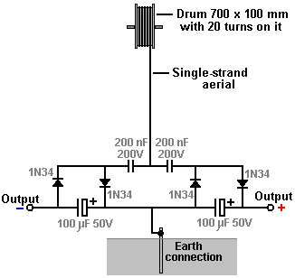

Антенный провод длиной в несколько метров и в прототипе был поддержан (и изолирован от) карниза дома. Антенна должна быть вертикальной или почти вертикальной и правильное заземление обеспечивается путем вбивания металлического стержня в землю или соединения провода с металлической пластиной и закапывания пластины в землю, поскольку здесь необходимо хорошее электрическое соединение. Используемое здесь заземление представляет собой 12 мм медную трубу длиной в 3 метра, вмонтированную в землю, а земля вокруг нее пропитана водой:
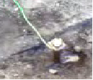

Провод, используемый для соединения с заземляющим стержнем, очень важен и должно быть не менее 8 мм медного провода, то есть диаметром 4 мм и 13 кв. мм. площадь поперечного сечения. В этом устройстве свободной энергии, это важная деталь, так как используются диоды, которые являются германиевыми 1N34 или 1N34a, которые особенно подходят для такого применения из-за их очень низкого падения напряжения. Для конденсаторов 200 нФ рекомендуются керамические диски. В прототипе использовались два конденсатора большого размера и это выглядит вот так:

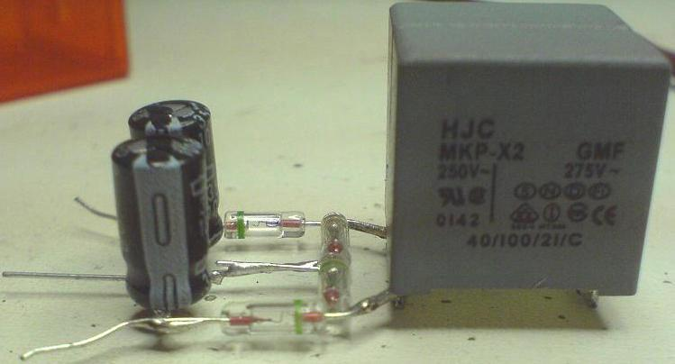

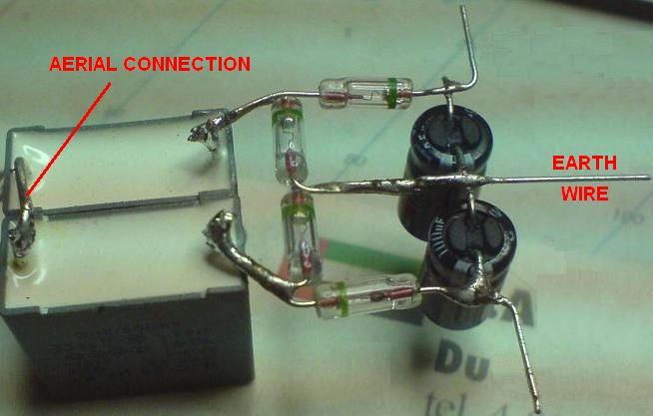

Теперь рассмотрим эту схему, как описано, чтобы быть одним модульным строительным блоком, который может привести к серьезному питанию от антенны. Я буду изображать схему, показанную выше, в виде прямоугольника, показывая вышеуказанную схему как:

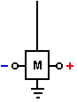

В то время как для получения большей мощности можно использовать более одного модуля с антенной, датский разработчик затем переключился на более продвинутую схему, прикрепив алюминиевую пластину 600 x 800 x 2 мм внутри наклонной крыши своего дома:
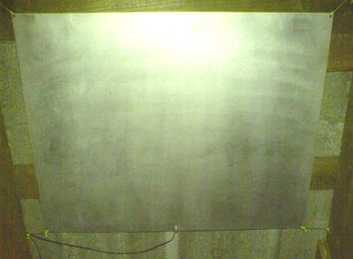

Пластина подвешивается с помощью нейлонового шнура, чтобы она не касалась крыши или чего-либо еще:

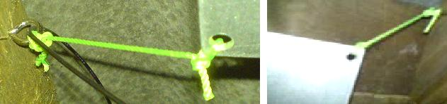

Пластина расположена на высоте от 3 до 3,5 метров (10-12 футов) над землей, а крепление к пластине также представляет собой сверхмощный 8-канальный кабель:

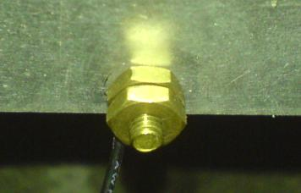

Кабель подключается к алюминиевой пластине с помощью латунного болта и гаек, которые, по мнению строителя, могут иметь большое значение, не говоря уже о том, чтобы избежать гальванического соединения с цепью. Затем кабель проходит вертикально вниз к цепи. Для этого устройства также используется вторая точка заземления. Это оцинкованная железная труба длиной в 3 метра, вертикально воткнутая в землю, которая пропитана водой. Второе заземление находится на расстоянии 2 метров от первого заземления и использование железной трубы в том виде, в котором она использовалась, не имеет никакого значения, поскольку она была под рукой в то время.

Такое расположение обеспечивает серьезную силу, достаточную для того, чтобы нанести травму или убить неосторожного человека. С двумя модулями он будет очень ярко светить, разогнав его до 2,6 Вольт. Если светодиод убирается, то напряжение возрастает примерно до двадцати вольт и его вполне достаточно для зарядки батареи или аккумулятора 12 В, хотя это и занимает время. С двадцатью модулями батарея 12 В может быть заряжена в течение ночи. Предполагается, что при наличии двухсот модулей мощности будет достаточно для питания домохозяйства, хотя это еще не сделано. Следует иметь в виду, что каждый модуль легко и дёшево изготовить, поэтому идеальным вариантом является организация их группой, в которой дополнительные модули могут быть добавлены позднее для большей мощности. Схема такая:

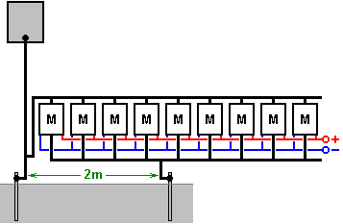

Эта схема выглядит совершенно сумасшедшей, так как вход антенны в цепь, кажется, непосредственно замкнут накоротко при первом заземлении. Несмотря на это, схема работает очень хорошо при подключении таким образом. Дополнительные модули могут быть добавлены без какого-либо известного ограничения. Увеличение мощности может быть достигнуто либо путем поднятия алюминиевой пластины над землей, скажем, на 10 метров (33 фута), либо путем добавления одной или нескольких дополнительных антенных пластин. Поскольку у вас есть хорошая антенна, подключенная к очень хорошему заземлению, появляется возможность удара оборудования молнией и поэтому рекомендуется установить защитный искровой разрядник между антенной и землей, вблизи схемы, так что если внезапно на антенну будет подано высокое напряжение, искровой разрядник сработает и перенаправит избыточную мощность на землю. В качестве альтернативы, возможно, лучшим решением является установка стандартной системы молниеотводов в нескольких метрах от антенны и на метр или два выше, чтобы она была более привлекательной для удара молнии.

Дальнейшие эксперименты показали, что изменение точки подключения антенны оказывает значительное влияние на результаты. Если соединение выполнено в средней точке между антенной панелью и заземлением, оно дает большую мощность:

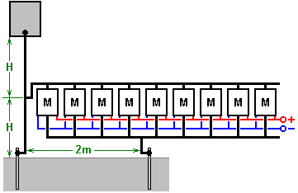

При таком расположении один модуль вырабатывает около 30 вольт, в то время как оригинальный метод подключения к земле давал около 26 вольт с двумя модулями. Джес Асканиус провел дальнейшие эксперименты и утверждает, что диоды с временем отклика менее 30 миллисекунд дают большую выходную мощность и он рекомендует использовать диоды BYV27, которые имеют номинальную мощность 200 вольт 25 нс, поскольку он получает в три раза больше выходной мощности. Он также рекомендует использовать их в схемах Джоуля Вора.

Драган Кляджич (Dragan Kljajic) экспериментировал с этой схемой и начал с создания многих из этих модулей на печатной плате, например:

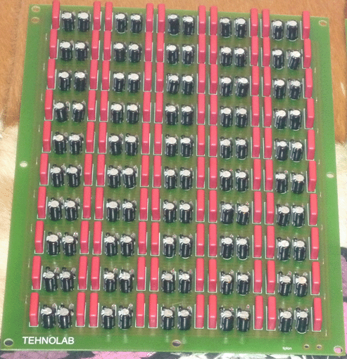

Используя две из этих плат, Драган непрерывно потребляет 96 ватт со своей воздушной плиты. Он намерен расширить эту конструкцию гораздо дальше, но это на более поздний срок.

Вот форум: http://www.energeticforum.com/renewable-energy/10947-jes-ascanius-radiant-collector.html где некоторые создатели этой системы делятся комментариями. Один комментарий заключается в том, что существует повышенный риск удара молнии, когда у вас есть заземленная антенна и поэтому желательно не размещать табличку антенны внутри дома, но, возможно, подвешенную между двумя деревьями. Кроме того, использование автомобильной свечи зажигания, подключенной к модулю, может защитить от ударов молнии, которые могут повредить электрическую схему.

В результате запросов Джес подчеркивает следующие моменты:

1. Пластина должна быть высоко над землей.
2. Пластина должна быть отполирована и изолирована.
3. Провод должен быть одножильным сплошным.
4. Над цепью не должно быть какой-либо части провода, которая не изолирована.

Он далее комментирует высказывание: Вы можете использовать алюминиевую фольгу и клейкую пленку, чтобы сделать множество коллекторных пластин размером 0,4 х 5 м и соединить их близко друг к другу для подачи антенного провода. Помните, что нигде нет неизолированного провода. Любые вопросы следует задавать на форуме, указанном выше.

Модификация этой схемы Jes Ascanius'а разработчиком, который предпочитает оставаться анонимным, удваивает вывод каждого модуля, добавляя зеркальное отображение схемы следующим образом:
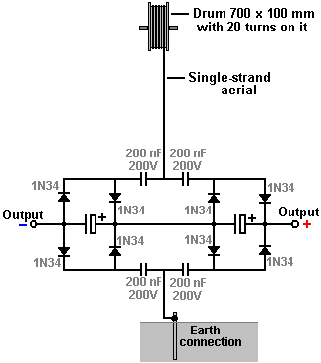

Как видно, дополнение состоит из четырёх диодов и двух конденсаторов. Предположительно, использование диодов BYV27, а не диодов 1N34 создаст ещё больший выход.

Patrick J Kelly
www.free-energy-info.co.uk

Перевод Diabloid73

